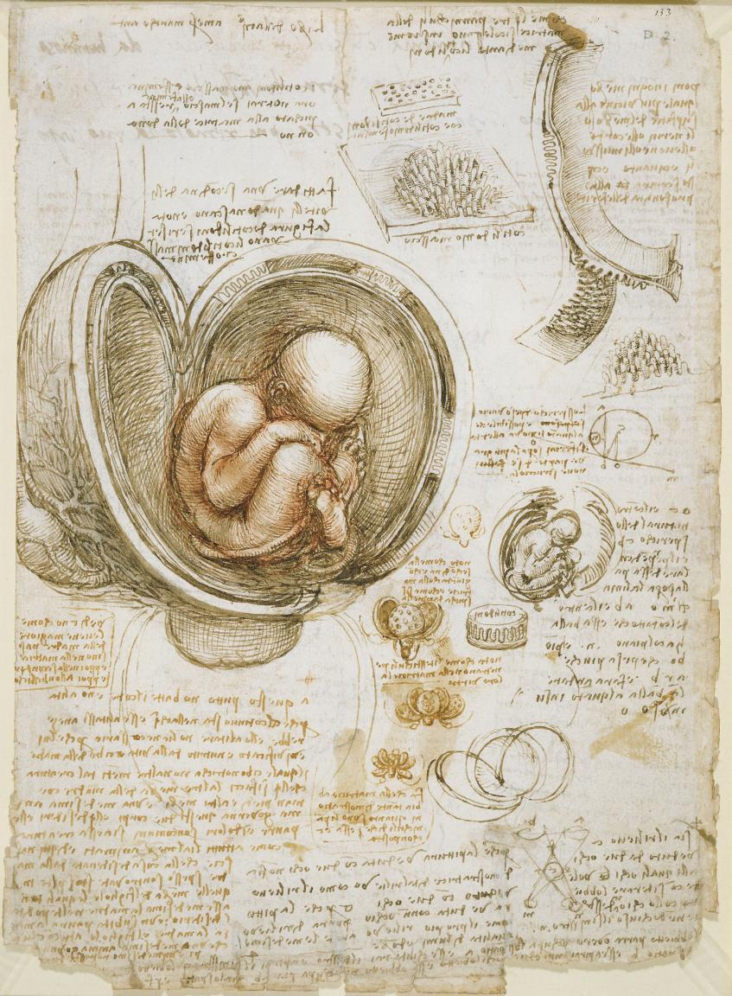

Διοργάνωση: Σ. Κουλουμέντας, Σ. Σταυριανέας

Επικοινωνία: skouloumentas@gmail.com / sstavr@upatras.gr

Γ. Καζαντζίδης

Γ. Κορομπίλη

Σ. Κουλουμέντας

Α. Μπάζου

Χ. Μπάλλα

Κ. Οικονομοπούλου

Σ. Σταυριανέας

**Διημερίδα Φιλοσοφίας**

Φιλοσοφία & Ιατρική

στην αρχαία Ελλάδα

**Tμήμα Φιλοσοφίας & Τμήμα Φιλολογίας Παν/μιου Πατρών**

**Τετάρτη 18 (16:00-19:30) & Πέμπτη 19 (9:30-14:00) Απριλίου**

Κεντρική Βιβλιοθήκη

Παν/μίου Πατρών (Ισόγειο)